JackYun Watch 视觉交互与滚动阅读交付说明
手表 1.5.0 beta 1 网页 3.15.2 本轮从 2026 年 10 月 13 日开始实施
针对文字按钮堆叠、阅读操作难记和滚动体验不足，本轮改为图标导航、功能卡片、书架封面及默认上下滚动阅读。保留原生 Android 架构与基础功能，未引入 WebView、Google 服务、图片网络依赖或持续装饰动画。原生构建、单元测试和圆方屏阅读流程通过；微软云公开下载已核验。WATCH 4 真机帧率、耗电和表冠表现仍未验收。

调研与采用方式
阅读 wBooks 的 NormalMode.kt 和 rsvp-reader 的 ScrollReader.kt，核对触屏滚动、位置恢复、表冠辅助和自动滚动暂停的实现；同时查阅 WatchReader 的设置与续读说明，以及 Wear OS 官方卡片设计指南。本轮独立编写原生实现，不复制项目源码、图标、字体或素材，也不移植依赖 Google 手机数据层的传输方案。
参考 | 本轮采用方向
wBooks | 触屏优先，上下滚动，记录正文位置；菜单提供明确操作。
rsvp-reader | 可调速自动滚动；触摸、菜单和退出时暂停。
WatchReader | 按字符续读、字体与主题设置；保留可访问的返回路径。
Wear OS 官方设计 | 图标入口、分层卡片和状态反馈，减少长段说明挤占主要内容。

版本与仓库边界
开始时手表本机与远端 main 为 c9174fa，版本 1.4.0 beta 1；网页为 b7f775b，版本 3.14.2。其他任务随后更新网页到 3.15.1，本轮只更新 Products、版本与交付记录，递增为 3.15.2。手表新增滚动与搜索等功能，递增中间位为 1.5.0 beta 1，versionCode 7。保留其他任务未提交修改，不创建额外分支。

主界面与功能导航
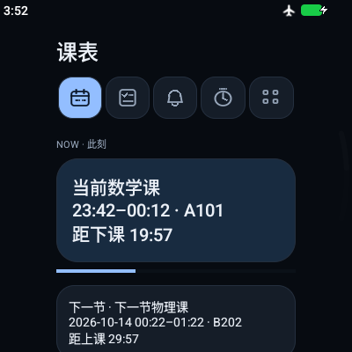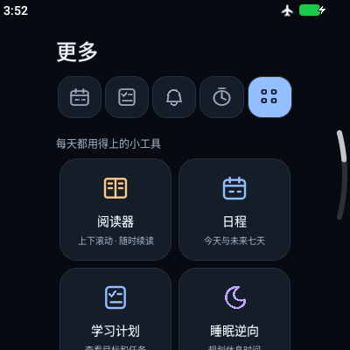
圆屏资源模拟器的当前课表与功能卡片，400 × 400。截图以矩形画布导出，实际内容使用圆屏安全边距；为虚拟测试账号和课程。
五个原生图标分别进入课表、任务、通知、专注和更多，选中项有明确颜色反馈与无障碍名称；左右滑动继续可用，左侧系统返回边缘不被占用。图标在页顶，页面滑远时可通过左右切换或滚回顶部使用。缓存栏目页面继续复用。
课表把当前与下一节分开，显示课程名称、起止时间、地点、距上课或下课倒计时；进度条显示当前课程已过去的比例。课程重叠继续提示。无当前课程显示课间，无下一节则说明缓存范围内无课，未同步不伪装成无课。
更多页以原生线条图标和双列卡片提供阅读器、日程、学习计划、睡眠逆向、学习活动、工具箱和 AI；原有任务完成、通知已读、专注计时、CUE 概览、倒计日、同步、冲突和设置入口保留。图标与封面由小型 Canvas 绘制，不下载图片。

书架与上下滚动阅读
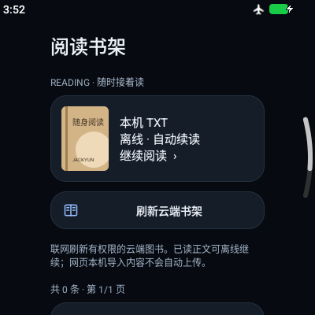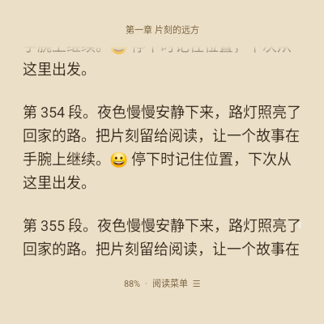
书架封面与方屏纸色阅读正文。圆方屏提供相同功能，按形状调整正文安全区域。
阅读默认用原生 ScrollView 上下拖动，有系统惯性滚动；表冠和方向键作为补充。正文底部始终有阅读菜单入口，长按也可打开菜单；默认不再要求记住左右点击区。原有分页模式作为可选设置保留。菜单中的上一段／上一章可查看有限窗口之前的内容。
每次加载约六千字符，靠近段尾自动接续本章正文，显示窗口最多保留 18000 个 UTF-16 单元。裁剪跳过完整 emoji 边界；前部裁剪按行高保持可见位置，后续读取失败保留已有正文与重试。到本章末尾提供下一章按钮，跨章需明确操作。没有完整章节缓存时仍需联网。
续读按可见行的字符位置保存，保存区段由该位置确定，修复长窗口重新打开后退回早期位置的问题。字号改变后恢复到包含原位置的行。滚动切边出现部分行是正常视口行为，使用轻微原生边缘淡出，不代表漏掉正文。

阅读设置与实用功能
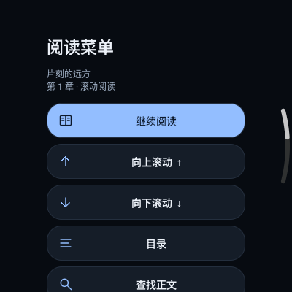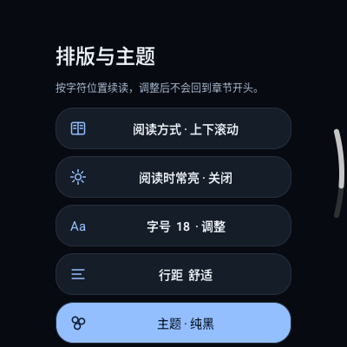
阅读菜单与设置使用各自语义图标。主要操作均有可见按钮，不依赖隐含手势。
能力 | 行为与限制
自动滚动 | 15／30／45／60 dp 每秒；触摸、打开菜单、离开页面或到章尾暂停。每 100ms 调度，关闭时不运行。
查找正文 | 本机搜索当前章节；云端只搜已载入正文，每次最多 20 项。点击结果跳到字符位置。
排版 | 14 至 24 六种字号，三种行距，纯黑／深蓝／纸色；可切换滚动与分页。
常亮与书签 | 常亮默认关闭，可手动启用；每本书一个本机书签，支持本章百分比跳转。
导入与数据 | 一份本机 TXT，UTF-8／GB18030，最大 2MB；导入文件名用于书架。云端沿用账号权益，最近十段缓存。
正文搜索、书签、进度和主题都在本机运行。退出登录按现有规则清除个人数据；本轮没有新增朗读、PDF、整本离线下载或跨设备阅读进度，也不声称已完成这些功能。

性能验证与安装交付
API 28 及以上使用后台 PrecomputedText 测量正文；旧系统使用原生 TextView 的有限窗口回退。普通拖动只移动现有内容，不重新分页；进度文本变化时才更新，位置保存合并等待 800ms，暂停时提交。突然强杀进程可能丢失最后一次尚未提交的位置。视觉图标无动画循环，栏目切换继续尊重省电与系统动画设置。
检查 | 实测结果
Android Release | 构建成功；13 项单元测试通过；Lint 0 错误、21 警告，主要为现有权限与本地化提示。
圆屏和方屏 | 真实触摸拖动、连续加载上限、主题字号、搜索、自动滚动暂停、书签、章节跳转、恢复位置、分页回退均通过。
网页 | 隔离源码的 test:watch 11 项通过，ESLint 0 错误、2 警告；Next.js 生产构建通过。
完整检查 | verify 在 4 项既有 legacy-ui 断言停止；后续另跑。reader-admin 1 项失败，Companion 打包和目录检查未通过；PWA、StudyGuide、导入、私钥标记检查通过。
真机限制 | 尚未连接 WATCH 4，不提供真机 FPS 或耗电结论；表冠、原生文件选择器、在线账号阅读和 AI 需真机／真实账号验收。

微软云安装包
https://jackyunassets9d26b2cc.z7.web.core.windows.net/downloads/JackYun-Watch-1.5.0-beta.1.apk
安装包 354343 字节。匿名下载返回 HTTP 200，SHA256 与本机包一致，上传后移除临时权限。仅测试 APK 放在公开下载空间，原有账号数据容器的权限保持不变。使用前版测试签名，可 adb install -r 覆盖安装；正式上架签名另行安排。
SHA256 b970fb4c380b0b4effbe11905ee0a3b5ea773aa9b9289db00b3615a486d17873
参考 https://github.com/FredApps/wBooks https://github.com/JonahZander/rsvp-reader https://github.com/yingwang/WatchReader https://developer.android.com/design/ui/wear/guides/m2-5/components/cards

